一、前言
臺灣各地有很多古蹟，每一個都有它的故事，而我對【赤崁樓】的歷史由來感到興趣，它也是國家核定的一級古蹟，就決定以它作為報告主題。

二、沿革
荷蘭人在臺灣島上的統治，由於對從中國大陸引進漢人農工的百般苛徵、限制，終於招致漢人不滿，引爆1652年的郭懷一事件。該起義事件雖然最後被弭平，但荷蘭人為了防止類似事件再發生，遂於赤崁市街北方建造了赤崁省的省城城塞-普羅民遮城，臺灣閩南人則稱該城為赤崁樓或紅毛樓。1661年4月鄭成功攻下熱蘭遮城，結束了荷蘭東印度公司在臺灣38年的經營。

隨後，鄭成功改熱蘭遮城為安平城，做為延平郡王府邸，人稱「延平王城」；已改名承天府衙門的原普羅民遮城，則做為全島公家最高行政機構，俗謂赤崁樓。

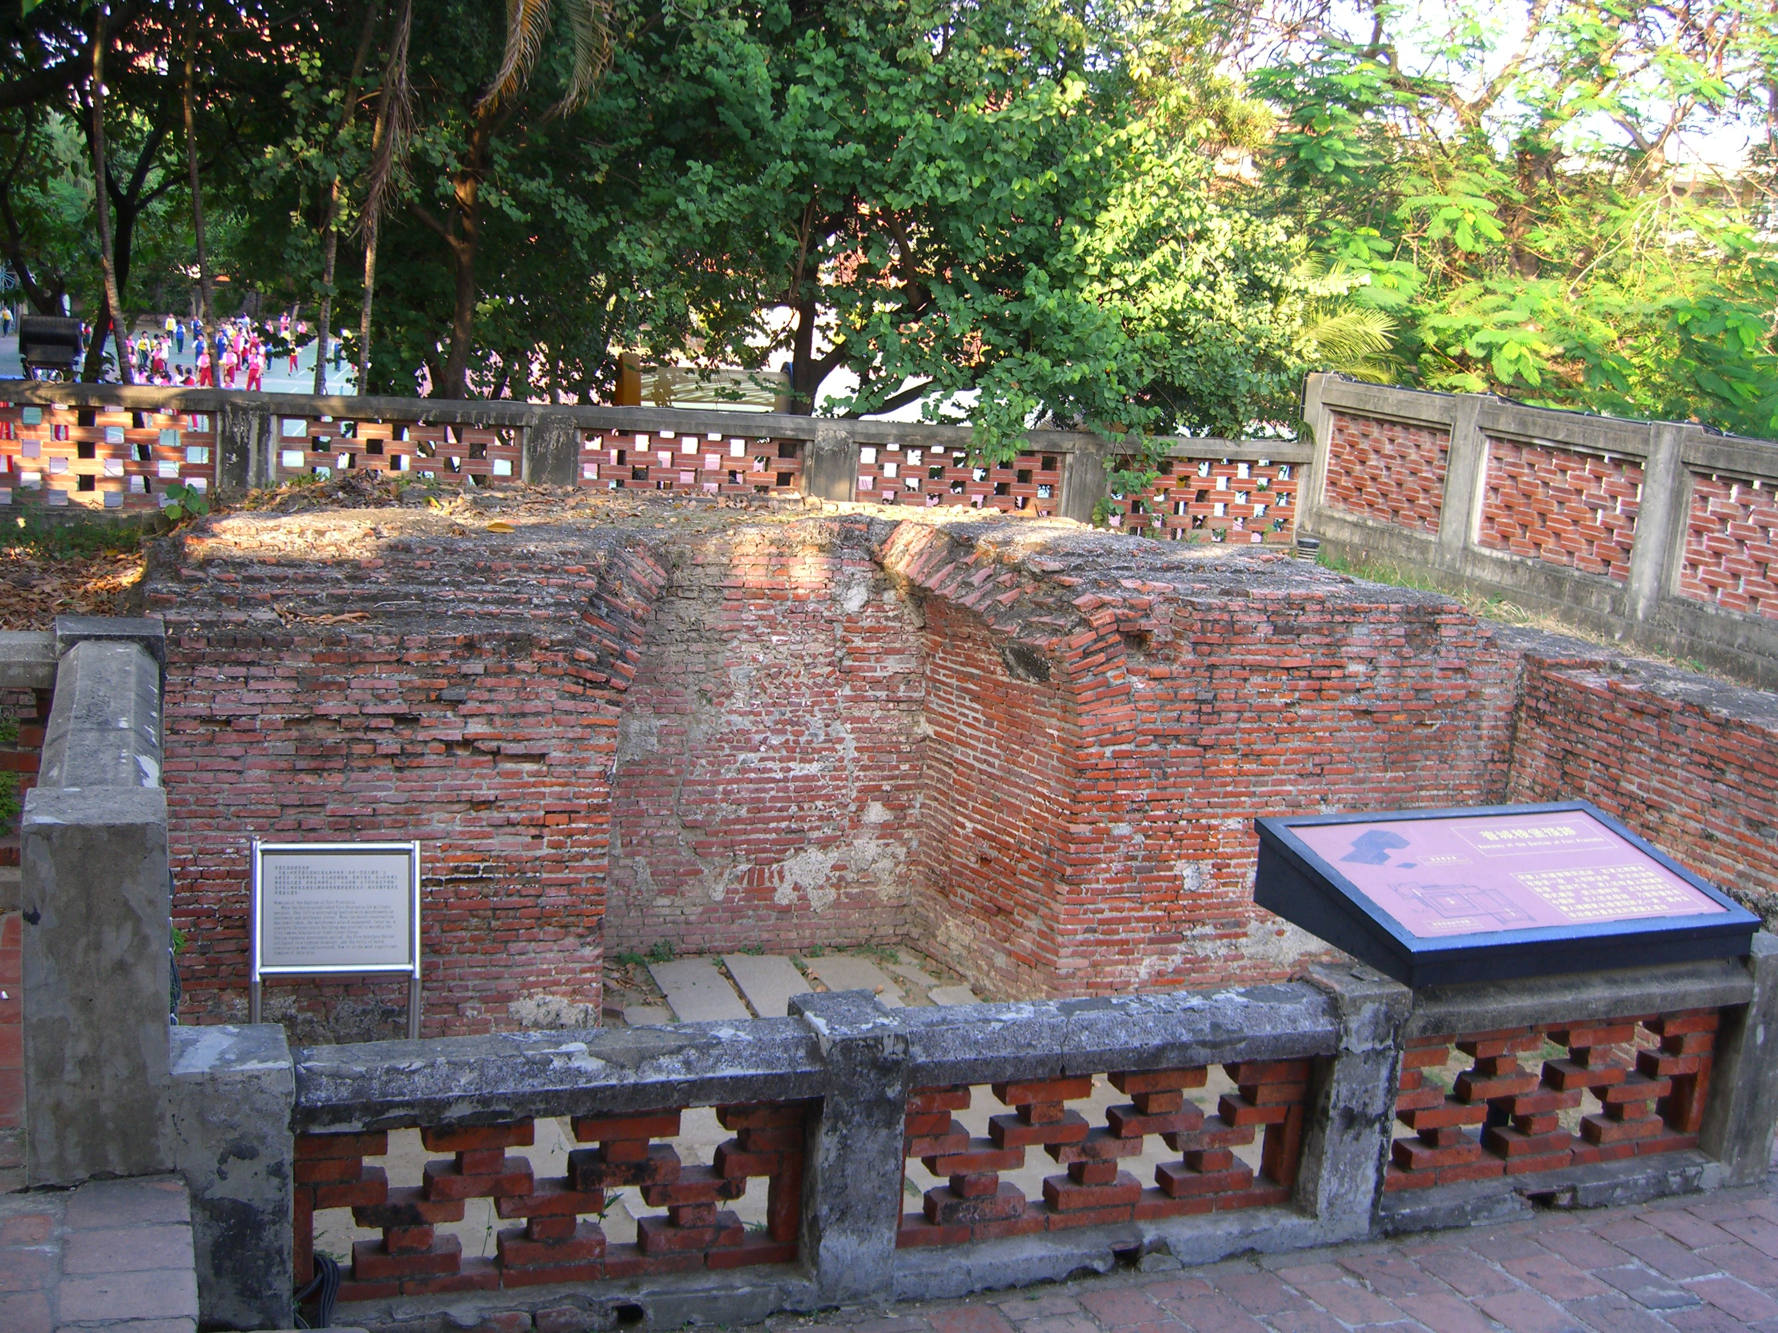

由 I, KevinAction, CC BY-SA 3.0, https://commons.wikimedia.org/w/index.php?curid=3252804

三、修復
清代時期朱一貴起義反清，赤崁樓的鐵鑄門額被拆去鎔鑄武器。以後再加上人為的殘損，颱風飄蝕、地震顛搖，到後來，赤崁樓只餘下四周的頹兀城牆，呈現一片淒清荒涼的景象。19世紀後半葉，大士殿、海神廟、蓬壺書院、文昌閣、五子祠等建築，先後蓋在赤崁樓的原址上。這五座建築物，巍峨高聳，為破落的赤崁城址平添了壯偉氣派。1921年，日本人在拆除大士殿重整該址時，又重新發現了普羅民遮城的舊堡門，然後又發掘到東北角的荷蘭砲台殘蹟，以及通到堡壘地下室的門戶，因此將之為歷史館。戰後重加修繕，成為臺南市立歷史博物館。1974年又重修一次，而成今貌。

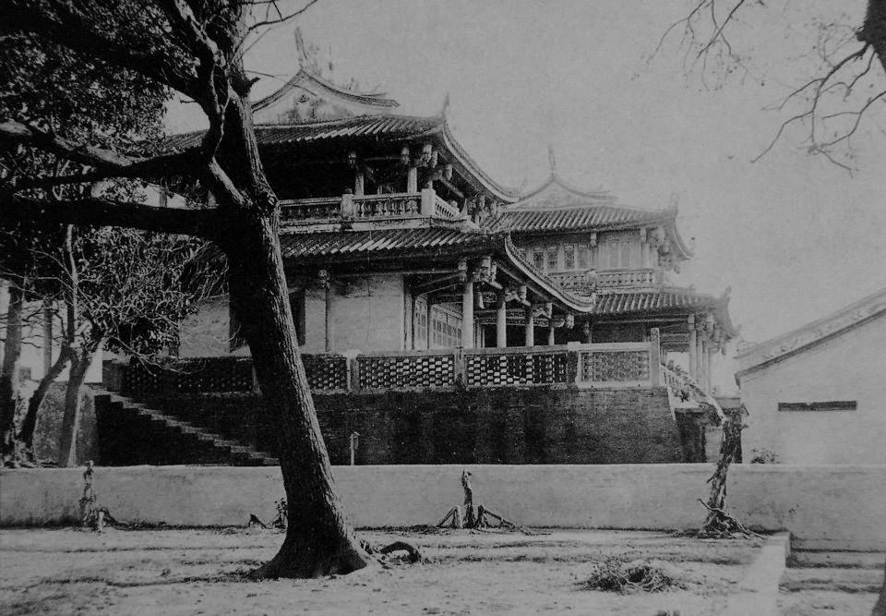

由 未知 - 日治時期古照片, 公有領域, https://commons.wikimedia.org/w/index.php?curid=34351468

四、現況
戰後，原本防空地一度成為攤販聚集地，隨後由市政府整頓環境後，將出入口改至防空空地側，即今民族路的售票處與廣場。而赤崁樓著名的地標：9塊贔屭碑，是在1960年由大南門遷來。1997年5月，《文化資產保存法》修法後，不再區分為一至三級古蹟，而採用國定、直轄市定、縣市定三級。赤崁樓改為國定古蹟。

五、結論
經過實地查訪，更加了解它的歷史和建築與文化，而且還可以同時和父母一起到戶外玩耍並且增長知識，真是太有趣了。
資料來源：維基百科-赤崁樓

